新桥街道中心幼儿园小四班幼儿今日动态

2023.2.20

**一、来园篇：**

今日来园人数31人，2人请假。

**陶昕晨、任贞臻、张宥妍、孙梓涵、万语新、巢瑾兮、戴芸舒、余佳彤、盛佳惠、邹梓晗、袁铭菲、袁铭翔、万卓桉、张辰逸、王彦钦、仲浩轩、刘书宇、陈仲锦、彭礼斌、任蒋星、杨云聪、刘书宏、黄子睿、花烨橙、崔皓轩、胡立超、陈昭晖、吴黄泽熙、包顾成、汪谕菡、熊诺一**在老师的提醒下能大方地与老师打招呼，并放好自己的口罩和水杯。

1. **区域游戏篇：**

区域游戏时，孩子们能根据自己的兴趣选择游戏。

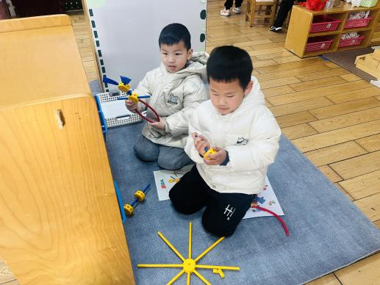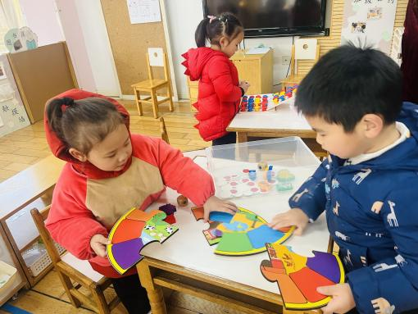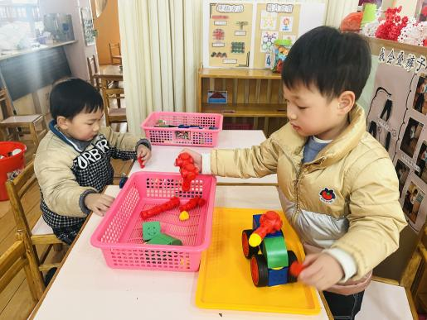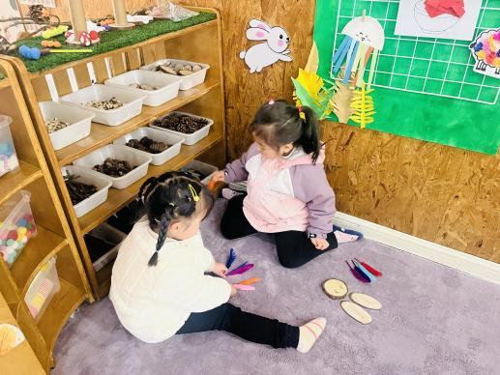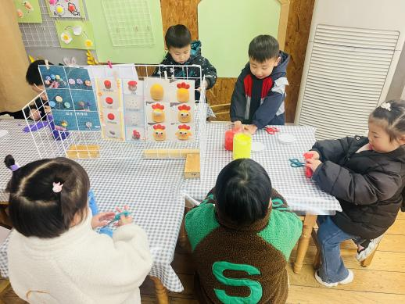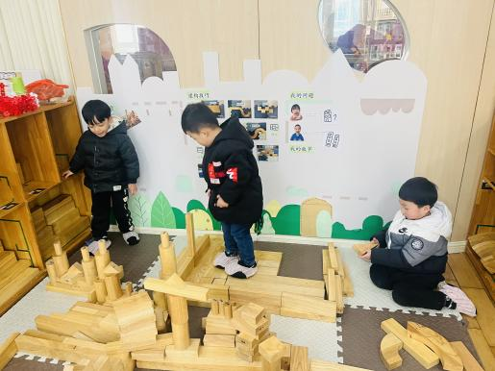

其中，**吴黄泽熙**在建构区玩磁力大师的游戏，继续建构了炮弹车，**包顾成、万卓桉、仲浩轩**在地面建构城堡，**彭礼斌、陈昭晖**在万能工匠游戏，**陈昭晖**建构出外星人，**彭礼斌**建构了哑铃，**刘书宇**在玩骨牌积木，将多米诺骨牌按照直线摆法摆放好，并推倒使其余骨牌发生连锁反应**。邹梓晗、崔皓轩**在玩动物擂台赛的游戏，**盛佳惠**在玩逻辑高，**熊诺一**在玩数字找家的游戏，**余佳彤**在玩叠叠乐的游戏，**陶昕晨、任蒋星、花烨橙、王彦钦、刘书宏**在娃娃家的厨房烧饭。**万语新、杨云聪、孙梓涵、巢瑾兮、张辰逸、黄子睿**在美工区玩粘土，**戴芸舒、任贞臻**在自然材料区，利用原木片、羽毛、小木棍等自然材料拼出小兔子。**袁铭菲、袁铭翔**在科探区玩倒与不倒的游戏，**张宥妍**在玩叠叠乐的游戏，探索如何将小人叠得更高。**汪谕菡、胡立超、陈仲锦**在生活区玩沙盘。

**三、集体活动篇：**

社会：我是妈妈的好帮手

这是一节社会活动。妈妈，是孩子最依赖、最亲近的人，同时“妈妈”在生活中也扮演着其他的角色，每天既要工作又要操持家务，还要对家人悉心呵护，很辛苦。本次活动在引导孩子了解妈妈如何辛苦的基础上进行角色扮演，引导孩子学会关爱妈妈，并为妈妈做力所能及的小事，减轻妈妈的负担，从而体会到自己是妈妈的好帮手。

活动中，**陶昕晨、任贞臻、孙梓涵、万语新、巢瑾兮、戴芸舒、余佳彤、邹梓晗、袁铭菲、袁铭翔、万卓桉、张辰逸、王彦钦、仲浩轩、刘书宇、陈仲锦、彭礼斌、任蒋星、杨云聪、刘书宏、花烨橙、崔皓轩、胡立超、陈昭晖、吴黄泽熙、包顾成、汪谕菡、熊诺一**能够感知妈妈的辛苦，能为妈妈做些力所能及的小事，做妈妈的小帮手。**陶昕晨、任贞臻、张宥妍、孙梓涵、万语新、巢瑾兮、戴芸舒、余佳彤、盛佳惠、邹梓晗、袁铭菲、袁铭翔、万卓桉、张辰逸、王彦钦、仲浩轩、刘书宇、陈仲锦、彭礼斌、任蒋星、杨云聪、刘书宏、黄子睿、花烨橙、崔皓轩、胡立超、陈昭晖、吴黄泽熙、包顾成、汪谕菡、熊诺一**知道关心、爱护自己的家人。

**四、生活篇：**

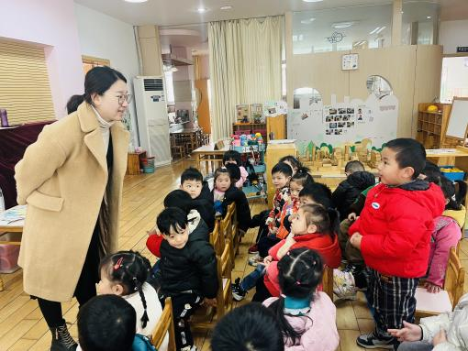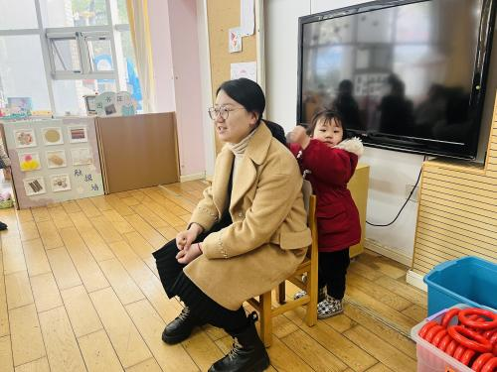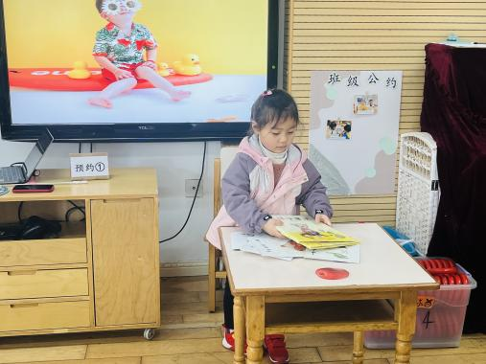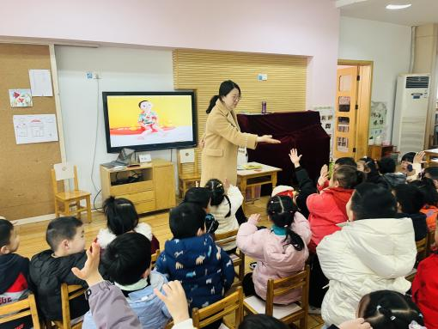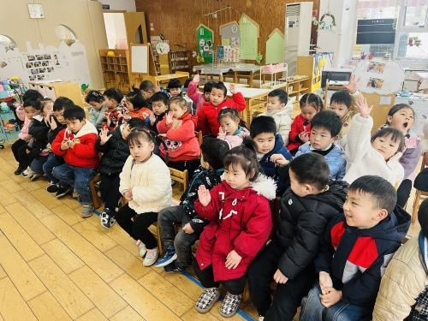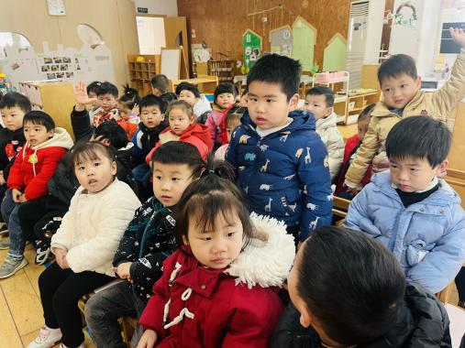

今天吃的是**山药木耳炒胡萝卜、鹌鹑蛋肉丸、荞麦饭和青菜菌菇汤。**孩子们能按顺序依次做好餐前准备，并能根据自己的情况自主端饭，同时折叠好擦手毛巾放在左手边。进餐时能用身体靠近桌子，小手扶好碗的正确姿势进餐，并保持桌面干净。

饭菜汤都吃完的有：**张宥妍、孙梓涵、万语新、戴芸舒、袁铭菲、袁铭翔、万卓桉、张辰逸、仲浩轩、彭礼斌、杨云聪、刘书宏、黄子睿、花烨橙、胡立超、陈昭晖、吴黄泽熙、包顾成**

饭、菜剩下一些的有：**陶昕晨、任贞臻、余佳彤、王彦钦、邹梓晗、刘书宇**

菜剩下一些的有：**汪谕菡、熊诺一、巢瑾兮、盛佳惠、任蒋星、崔皓轩、陈仲锦**

**五、户外活动**

今天孩子们在户外游戏时玩了拍皮球和骑小车，大部分孩子在游戏时能够做到不争不抢，文明游戏，通过拍皮球、投篮、骑小车的游戏能够使孩子的大动作得到发展，锻炼肢体的协调性。出汗后孩子们能够及时脱外套、喝水休息。

**六、家园合作：**

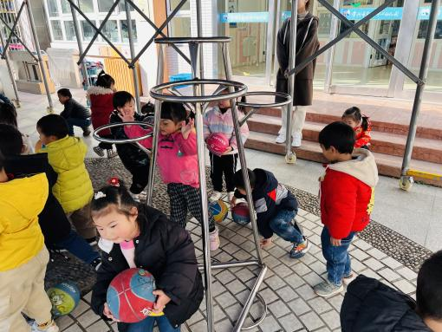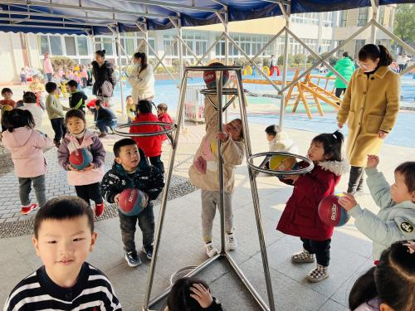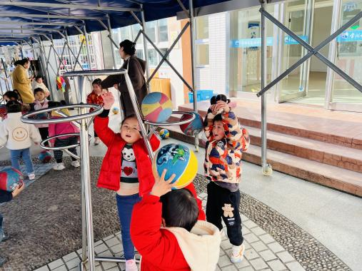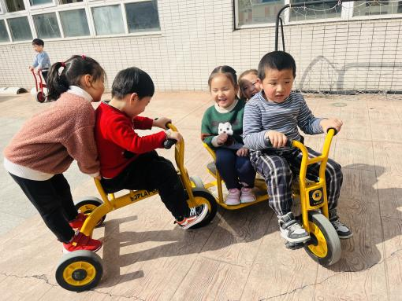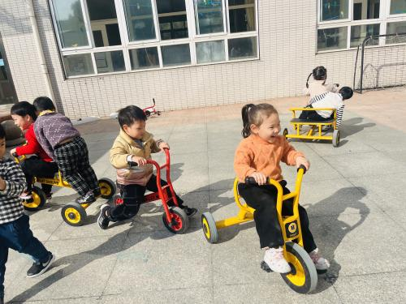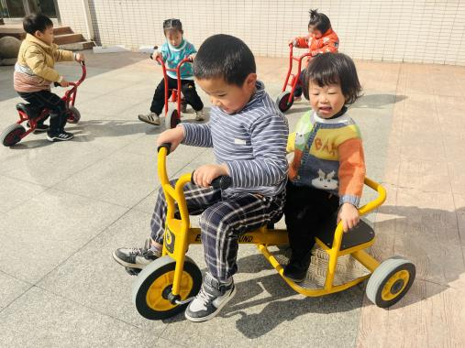

1. 请每天给孩子戴好口罩、垫好吸汗巾，带好水温合适的保温杯入园。
2. 若孩子来园前身体不适请家长及时私聊告诉老师哦。
3. 请各位家长接送孩子时戴好口罩，做好自我防护。